АДМИНИСТРАЦИЯ
ЯГОДНОГО СЕЛЬСКОГО ПОСЕЛЕНИЯ

ПОСТАНОВЛЕНИЕ

21.08.2020 № 94

О внесении изменения в постановление Администрации Ягодного сельского поселения от 05.02.2019 № 17 «О местах (площадках) накопления твердых коммунальных отходов на территории Ягодного сельского поселения»

С целью приведения муниципального нормативно правового акта в соответствие с законодательством
ПОСТАНОВЛЯЮ:
1. Внести в постановление Администрации Ягодного сельского поселения от 05.02.2019 № 17 «О местах (площадках) накопления твердых коммунальных отходов на территории Ягодного сельского поселения» (далее – постановление) следующее изменение:
1) приложение к постановлению изложить в новой редакции согласно приложению к настоящему постановлению.
2. Настоящее постановление подлежит официальному опубликованию в официальном печатном издании «Информационный бюллетень» и размещению на официальном сайте Ягодного сельского поселения http://www.yaselp.asino.ru/.
3. Настоящее постановление вступает в силу со дня его опубликования.
4. Контроль исполнения настоящего постановления оставляю за собой.

Глава Ягодного сельского поселения Г.И. Баранов

Приложение
УТВЕРЖДЕНЫ
Постановлением Администрации
Ягодного сельского поселения
от 21.08.2020 № 94

Схемы
размещения мест (площадок) накопления твердых коммунальных отходов на территории Ягодного сельского поселения
- Схема село Ягодное
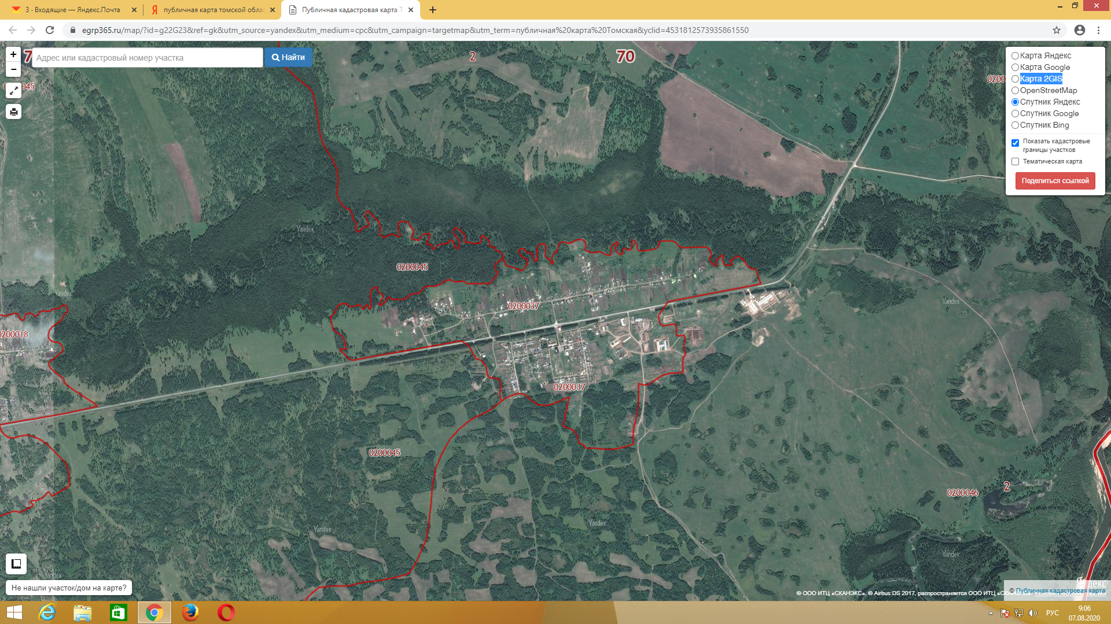
- Схема деревня Мало-Жирово
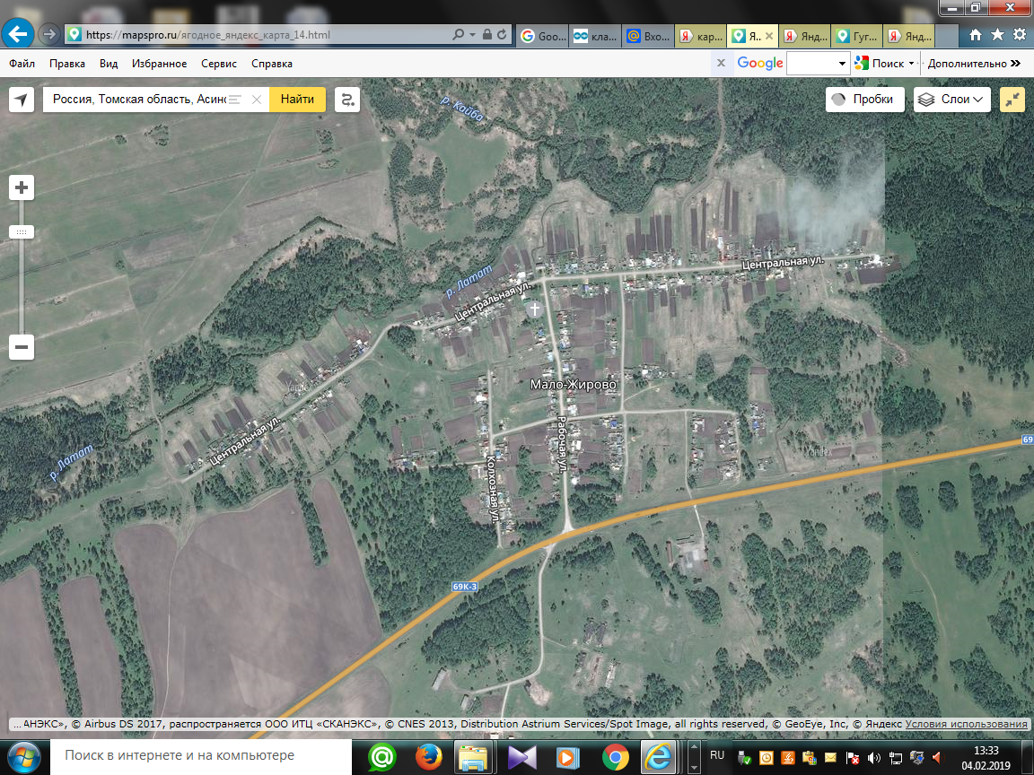

- Схема деревня Латат

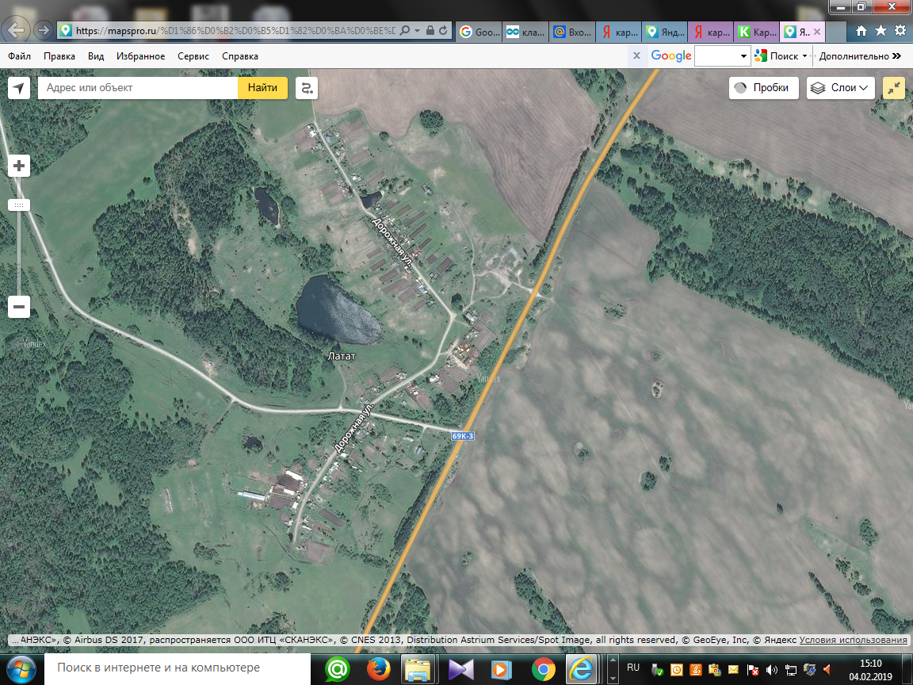

- Схема село Цветковка

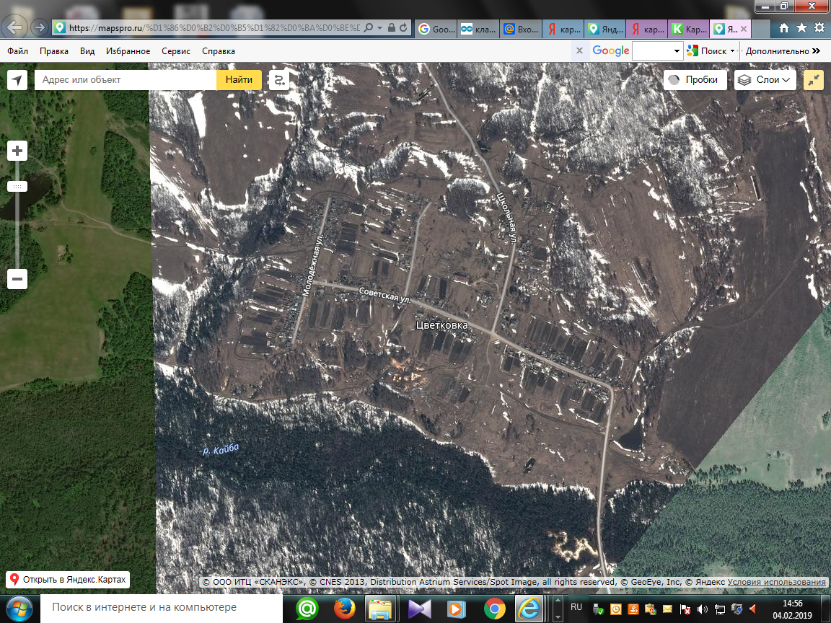

- Схема деревня Больше-Жирово

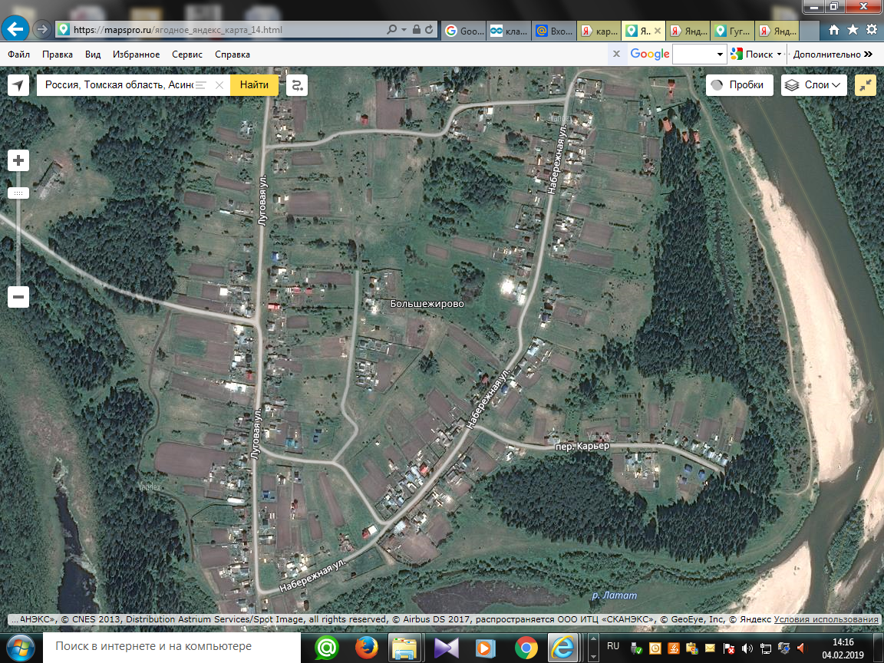

- места контейнерных площадок

